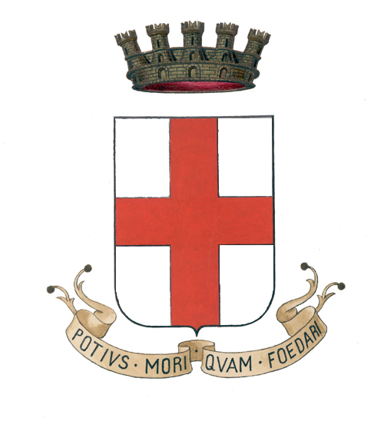 | 
città DI VERCELLI
Servizio Civile Nazionale

SABATO 2 OTTOBRE 2010
dalle 16 alle 18
in Piazza Cavour

 | VIENI A GIOCARE CON NOI!!
 |  | 
  Un pomeriggio dedicato ai bambini delle elementari ed al loro rapporto con l’ambiente.
  Attività ludiche sul tema della raccolta differenziata.
  L’animazione sarà svolta dai ragazzi del Servizio Civile Nazionale della città di Vercelli.



L’attività di animazione è inserita nell’iniziativa per la promozione della raccolta differenziata, promossa dall’Assessorato per la cultura della raccolta differenziata del Comune di Vercelli.

